ORIENTACIÓN
Es mejor volverse atrás que perderse en el camino.(Proverbio Chino)

1.- ¿Por qué necesitamos orientarnos?
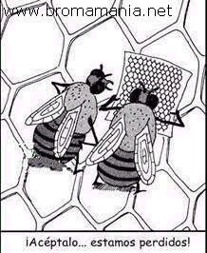

En el hombre y en los animales, la orientación es una forma de conocer el mundo a partir de puntos ya conocidos. Es un instinto que tenemos ya desde recién nacidos y que se puede observar en los niños pequeños cuando buscan un objeto que se perdió de su vista por que algo se cruzó y lo ocultó. En una ciudad, el trazado generalmente cuadriculado de las calles limita el desarrollo de la capacidad humana de orientarse ya que parece que sólo se moviera en un plano; es decir: es un mundo de sólo dos dimensiones, largo y ancho.

Pero, ... ¿qué es la orientación?. Una respuesta simplista pero fácil de entender sería definirla como la forma de reconocer el espacio que nos rodea a partir de unos puntos ya conocidos que actúan como referencias. La orientación, vista de esta manera, consiste en responder a tres preguntas básicas: ¿dónde estamos?, ¿hacia dónde vamos? Y, conocidos los anteriores, ¿cuál es la mejor ruta?, que no siempre es la línea recta.

A rasgos generales, se distinguen dos tipos de orientación: la artificial, que se desarrolla con instrumentos elaborados por el hombre (brújula, astrolabio, GPS, mapa,...); y la natural, dónde únicamente se utilizan elementos que nos proporciona el medio. Precisamente éste tipo de orientación es el menos desarrollado en el hombre urbano.

2.- La orientación natural

Existen varios métodos que nos permiten encontrar el norte con mayor o menor precisión cuando carecemos de medios artificiales. Los más eficaces son, probablemente, el reloj cuando es de día y las estrellas de noche y con el cielo despejado.
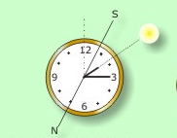
Zonas templadas del norte

SOL
- Método del reloj: Podemos valernos de un reloj de agujas y de la posición del sol para encontrar el norte con facilidad. Para ello debemos conocer la hora solar, que en España y los países de su franja horaria es dos horas menos en horario oficial de verano y una hora menos en invierno. En las zonas templadas del hemisferio norte, si alineamos la aguja horaria (la pequeña) con el sol, en la bisectriz que forma esta con la cifra "12" del reloj se encuentra siempre el sur.

- Por las estrellas: Por la noche, si está despejado, guiarse por las estrellas es eficaz y sencillo. En el hemisferio norte del planeta, la estrella polar indica siempre el norte.

Este estrella es la última de la cola de la osa menor y, a pesar de que en casi todas las ilustraciones se muestra como una estrella muy brillante, su luz es tan pálida que con frecuencia no es fácil de ver. No obstante, es sencillo guiarse por la Osa Mayor para localizar el punto donde se encuentra la estrella polar. Para ello sólo tenemos que prolongar cuatro veces la distancia que separa las dos estrellas frontales de la Osa Mayor.
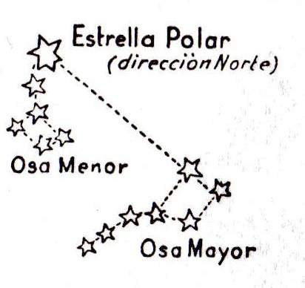

- Por el sol: La salida y la puesta del sol también son una referencia. A todos nos han enseñado que el sol sale por el este y se pone por el oeste. Sin embargo sólo lo hace por el punto exacto en los equinoccios, o sea, alrededor del 21 de marzo y del 23 de septiembre y si nos encontramos en terreno llano. El resto del año la referencia es sólo aproximada.
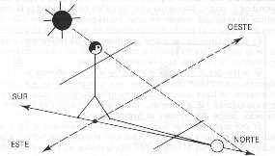

En estos casos (verano o invierno), la orientación más fiable con referencia al sol la podemos hacer a mediodía, momento en el que el sol, en su cenit (punto más alto) indica el sur durante todo el año.

- Por la luna: La luna puede proporcionarnos también una aproximación de los puntos cardinales. Cuando está en creciente, las puntas señalan siempre hacia el este y cuando está en menguante, hacia el oeste. Si tienes dudas para saber cuando está de una u otra forma, piensa que la luna "miente". Cuando tiene forma de "C" de "creciente", en realidad está menguando.

- Observar la naturaleza: En el hemisferio norte, en la cara sur, los elementos de la naturaleza como los árboles o rocas aisladas, están más expuestos a la luz solar que en la cara norte. Por esta razón la temperatura en las caras norte es menor y conserva más tiempo la humedad (retienen por más tiempo la nieve). Así pues, en trocos y piedras el musgo es más abundante en la cara norte.

Como curiosidad, indicar que durante un tiempo ciertos mapas se realizaban con la parte superior del mapa señalando el punto cardinal Este (en lugar del Norte, que es como se hace ahora) y de ahí viene el nombre de la acción “orientar”, señalar al Oriente, al Este.

3.- ¿Qué es la Orientación deportiva?

Consiste en realizar un recorrido desconocido y descubrir unos determinados puntos del terreno, marcados por medio de balizas que previamente han sido señalados sobre el mapa por medio de círculos, en el menor tiempo posible y con sólo la ayuda de un plano y una brújula (este año sólo aprenderemos a utilizar la brújula).

En el mapa, la salida se señala con un triángulo, los puntos de control se marcan con círculos. Para verificar la visita a un punto, el orientador usa una pinza de mano situada junto a la baliza con la que hará una marca en su tarjeta de control. Cada pinza hace un tipo diferente de marca. La ruta entre “controles” no está especificada y es enteramente a elección del participante. Este elemento de elección de ruta y la habilidad para navegar por el terreno es la esencia de la orientación.

El Deporte de la Orientación es una fascinante actividad donde se combinan deporte, aventura, aire libre y naturaleza. Tienen cabida tanto el competidor nato como el grupo de amigos y la familia que busca pasar un día de campo agradable y sano. Se pueden hacer andando, corriendo, en bicicleta, a caballo, navegando. También se puede hacer individual, en parejas, en grupo, en familia, etc. Es una herramienta necesaria para cualquier actividad en contacto con la naturaleza y como base de otros deportes como el senderismo y la espeleología.

Se caracteriza por poner en marcha la inteligencia, intuición y decisión de todos sus practicantes, para seleccionar y encontrar el mejor camino para llegar a la meta descubriendo la naturaleza y combinando el esfuerzo físico con el mental, pues debemos interpretar símbolos, relacionarlos, memorizar detalles e imaginárnoslos en la realidad, medir distancias y además, disfrutar del entorno, y todo eso mientras corremos al siguiente control.

Además, nos dota de muchas cualidades personales:

- Nos enseña a pensar antes de actuar. No suele ganar el que más corre, sino el que mejor elige la ruta.
- Serenidad. Nos enseña a no perdernos, y, si ya lo estamos, a no alterarnos al estar perdidos en un bosque y saber resolver la situación
- Iniciativa. Decidir por nosotros mismos un itinerario.
- Cálculo mental. Hay que memorizar datos, contar pasos, medir.
- Resistencia física. Los cambios de ritmo constantes y la práctica durante largo tiempo de ejercicio nos hará más resistentes.
- Sentido de aventura. Lo que atrae es reatarse a uno mismo en un entorno desconocido.
- Amor por el medio ambiente. Aprendes a conocer el medio de una forma directa, interactuando con él.
- Capacidad de observación, para localizar los controles.

4.-¿Este deporte te lo estás inventando?

No, este deporte es poco conocido por los españoles, pero en los países nórdicos, lugar donde nació, es el deporte rey. En España se practica desde hace 30 años, pero la práctica de la orientación viene desde siglos atrás pues antiguamente la vida cotidiana obligaba a desplazarse por la naturaleza de formas diversas (corriendo, andando, navegando, esquiando,....) sorteando sus diversos obstáculos (ríos, montañas,...).

El ser humano se fue acostumbrando a estas actividades convirtiéndolas más adelante en juegos y rivalidades (¿qué reno llega antes al final del recorrido?, ¿quién cruza antes a caballo el bosque?). Estas formas lúdicas se fueron formalizando con la creación de un reglamento que la convirtieron en un deporte cuyo denominador común es la utilización de la naturaleza como terreno único de juego.

La orientación como deporte tiene su origen sobre el 1890, año en el que aparecieron los primeros planos topográficos y pudieron organizar las primeras competiciones militares, consistentes en pasar mensajes a través de bosques nevados. En 1942 ya era una asignatura en las escuelas nordicas.
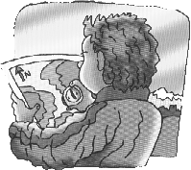
En 1960 empiezan a practicar orientación las Fuerzas Armadas Españolas. En 1970 el profesor sueco Martín Klonlung introduce la orientación como deporte en España.

En 1984 se bate el récord de participación en Suecia: 25.000 corredores diarios en los “5 días de Suecia”. Actualmente F.E.D.O. (Federación Española de Orientación) coordina los clubes de orientación, organizando una liga estatal y un campeonato de España. www.fedo.org/mambo/index.php?Itemid=1

Si deseáis practicarlo podéis conocer más datos y las fechas y lugares de próximas competiciones en la página web del Club Ibón de Orientación: www.clubibon.tk/

5.- La brújula... ¿para qué demonios sirve esto?

Una brújula es un instrumento, una cajita donde hay una aguja imantada que siempre señala el norte. Sirve para orientar el plano, es decir, colocar los lados Este, Norte, Oeste y Sur de la hoja en la dirección de los puntos cardinales del terreno. En el siglo VI a. C., se descubrió que cierta clase de mineral atraía el hierro, y si se frotaba un fragmento de hierro o acero con este material, quedaba magnetizado. La piedra se llamó Magnesia, pues fue hallada cerca de la ciudad del mismo nombre, y el fenómeno se denominó magnetismo. También se descubrió que si se permitía a una aguja magnética girar libremente, siempre señalaría la dirección Norte. Los europeos la empezaron a utilizar en la navegación alrededor del año 1180.

Con el tiempo la aguja se colocó sobre una tarjeta marcada con varias direcciones y en una caja, se le dio el nombre de brújula, palabra que deriva de otra latina que significa “caja”. Así los navegantes fueron los primeros en utilizar la brújula para orientarse.

Una adecuada utilización e interpretación del mapa puede hacer innecesaria la utilización de la brújula en tanto que ésta por sí sola tiene poca utilidad quedando limitado su uso a casos de visibilidad reducida, de noche, mal tiempo, nieblas, situaciones éstas en que los puntos de referencia del horizonte no son visibles o en caso de navegación marítima simplemente no existen. La brújula es, después del mapa el instrumento más importante para el orientador. Las partes de la brújula de orientación son las siguientes:

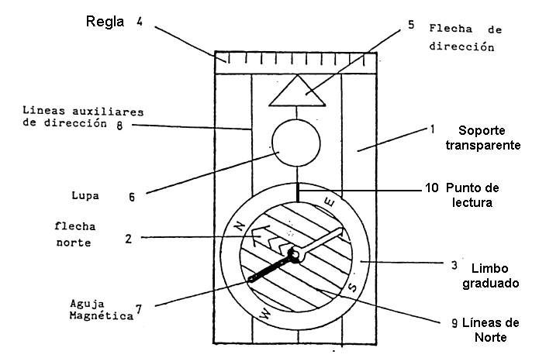

- SOPORTE TRANSPARENTE: Hecho de plástico trasparente lleva en sus bordes pequeñas reglas o escalillas (reglas adaptadas para las principales escalas de mapas) y en su interior la Flecha de Dirección. Es importante que la base sea transparente para que permita ver el mapa sin dificultad.

- FLECHA DE NORTE: La Flecha de Norte está dentro del limbo graduado y gira con él, pero por debajo de la aguja magnética. Generalmente es una doble línea roja que semeja una gran flecha, con la punta claramente señalada por tres líneas que pretenden ser movimiento continuo. Se mueve cuando giramos el limbo.

- LIMBO GRADUADO: Con un líquido en su interior que estabiliza el movimiento de la aguja y permite utilizar ésta en movimiento. Va colocado sobre la base y puede rotar sobre sí mismo. En su interior se encuentra la aguja imantada y la Flecha de Norte.

- REGLA: Nos ayuda a calcular distancias en el mapa.

- FLECHA DE DIRECCIÓN: Es una línea que atraviesa la mayor parte de la base de plástico y termina con una flecha sencilla. A sus lados también hay líneas auxiliares, pero diferentes de la flecha orientadora.

- LUPA: Facilita la visualización de ciertos elementos diminutos de los mapas.

- AGUJA MAGNÉTICA: Está pintada de dos colores, la parte roja de la aguja señala el Norte, y la parte blanca el Sur.

- LÍNEAS AUXILIARES DE DIRECCIÓN: A los lados de la Flecha de Dirección también hay líneas auxiliares, pero diferentes de la flecha orientadora.

- LÍNEAS DE NORTE: A ambos lados de la Flecha de Norte hay líneas paralelas a esta flecha y que son auxiliares.

- punto de lectura: En la parte superior del limbo graduado, existe un punto, generalmente de color blanco, desde el que se realizará cualquier lectura que se haga con la brújula.

- CORDÓN: Sirve para evitar la pérdida de la brújula y nos ayuda a medir las distancias recorridas en los caminos curvilíneos.

- ESCALILLAS: No están en la brújula del dibujo y no siempre están en todas las brújulas. Nos calculan directamente las distancias en los mapas hechos en unas escalas determinadas. Suelen estar en los laterales de la brújula.

Existen unos consejos básicos que debes conocer para su correcta conservación y utilización:
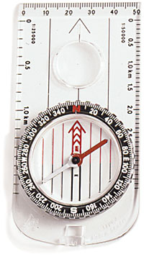
- La aguja magnética no marcará el norte si está cerca de elementos de metal (mesa, reloj, cables de electricidad) pues se desmagnetiza.
- El frente del cuerpo debe mirar en la misma dirección de la flecha de dirección.
- Prohibido darle vueltas rápidamente a la brújula pues se crean burbujas de aire en el líquido en el que flota la aguja imantada y no marca correctamente.
- La brújula sólo es útil si se coloca horizontal (paralela al suelo).
- Conviene siempre llevarla enganchada con el cordón a nuestro cuello o muñeca. ¡¡Es fácil perderla!!. Evitemos darle golpes.

6.- Técnicas básicas de manejo de la brújula

- DETERMINAR RUMBOS SIN MAPA

Se trata de conocer a qué rumbo se encuentra un determinado lugar u objeto (árbol, montaña). Ese rumbo, trasladado al mapa, nos permite, con unos sencillos cálculos, conocer el objetivo o el punto donde nos encontramos, si es que no lo sabemos.

Primero aprendemos a calcular el rumbo al que se encuentra un determinado objeto respecto a nuestra posición actual, es decir, la dirección que deberíamos seguir para llegar a ese punto. Para ello seguiremos las siguientes indicaciones:

PARA DETERMINAR RUMBOS SIN MAPA...  - Dirigimos la flecha de dirección hacia el punto cuyo rumbo deseamos conocer.  - Giramos el limbo hasta hacer coincidir la Flecha de Norte con el lado rojo de la aguja imantada.  - El Punto de Lectura marca en el limbo el rumbo en el que se encuentra el punto que deseábamos conocer. Todos los rumbos se dan respecto al norte, es decir, 200º N | 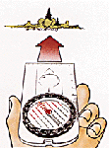

Sabiendo que esa montaña que vemos delante y que se llama Peña Oroel, por ejemplo, se encuentra a un rumbo de 200º Norte desde nuestra posición, cualquier equipo de rescate podrá conocer aproximadamente (sólo faltaría la distancia al pico) nuestra posición. Y nosotros mismos, con un mapa y realizando unos sencillos cálculos podríamos conocer nuestra posición exacta.

- SEGUIR RUMBOS SIN MAPA

Se trata de aprender a conocer la dirección en la que debo caminar en función de un determinado rumbo que nos viene dado.

PARA SEGUIR RUMBOS SIN MAPA...  - Marcamos el rumbo al que deseamos ir (por ejemplo, 30º N) girando el limbo y dejándolo como en la imagen adjunta.  - Nos colocamos la brújula en el pecho con la flecha de dirección apuntando hacia delante y giramos sobre nosotros mismos hasta que la parte roja de la aguja imantada coincida con la Flecha de Norte.  - Sin separar la brújula del pecho, el rumbo que debemos seguir corresponde con la dirección y sentido que indica la flecha de dirección de la brújula. | PUNTO DE LECTURA  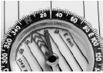

- HALLAR UN RUMBO EN EL MAPA Y SEGUIRLO EN EL TERRENO

En este caso, una vez determinados dos punto en el mapa, uno el origen (donde nos encontramos en este momento) y el destino (punto al que deseamos dirigirnos), conocer el rumbo en el que debemos caminar para llegar al punto de destino en la realidad.

PARA HALLAR UN RUMBO EN EL MAPA Y SEGUIRLO EN EL TERRENO...
1. Apoya la brújula en el mapa de modo que el lado de la brújula se apoye sobre la recta imaginaria que conecta el punto origen (P.O.) con el punto de destino (P.D.). Asegúrate que la flecha de dirección apunta hacia el punto de destino y no al revés. | 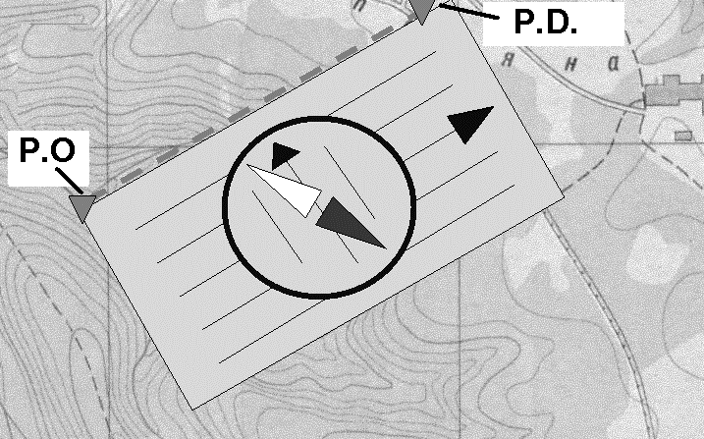
2. Giramos el limbo hasta que la flecha de norte coincida con el norte del mapa (que en los mapas comerciales coincide habitualmente con los laterales del mapa, pues los mapas suelen hacerse orientados al norte). | 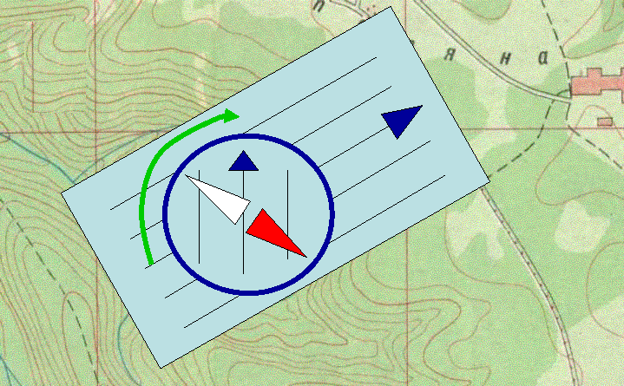
3. Sostén la brújula en tus manos frente a ti. Asegúrate que la base de ésta esté horizontal y que apunte al frente. Giramos sobre nosotros mismos hasta que la parte roja de la aguja imantada coincida con la flecha de norte. La flecha de dirección indica ahora la dirección que debes tomar para llegar al punto de destino. | 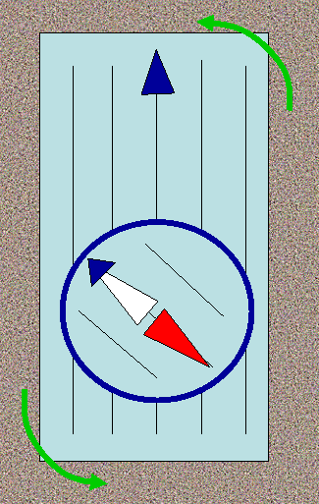 | 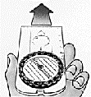

Para evitar perderse...

- Tendrás que retener datos visuales sobre diferentes puntos de referencia: cruces, arroyos, edificaciones, marcas en árboles, sendas, carteles,...
- Si vas a volver por el mismo camino, date la vuelta de vez en cuando para tener el punto de vista inverso y verlo como se verá volviendo.
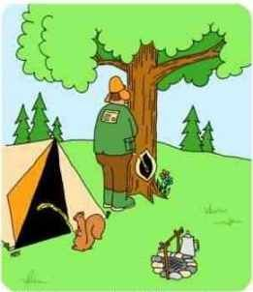
Si ya Te has perdido...

El miedo es una reacción natural cuando nos perdemos, pero hay que evitar a toda costa que degenere en pánico. Cuando alguien se da cuenta de que se ha perdido, normalmente no está muy lejos del camino correcto, pero si comienza a dar tumbos de un lado para otro, a desplazarse de manera irracional, agravará su problema. La primera acción, cuando notamos que nos hemos extraviado, debe ser sentarse y reflexionar tranquilamente buscando todos los indicios que nos ayuden a situarnos. Utiliza tus sentidos:

MIRAR | ESCUCHAR
- Insistir con el mapa y orientarse con la brújula  - Buscar señales (ríos, montañas,...) y después tratar de encontrarlas en el mapa.  - Buscar una colina o un árbol para trepar y así poder ver, desde un punto elevado, algo con lo que orientarse.  - Por la noche habrá que buscar el resplandor o luces de coches o casas que pueden verse desde muy lejos. | - Ruidos de motores, tránsito de vehículos  - Ruido del agua por arroyos, cascadas, olas,.  - Campanas de iglesias  - Ladridos de perros, mugido de vacas,...

Actividad para realizar
Busca en internet la localización en coordenadas de tu casa y del pabellón del instituto

Busca en la cartografía de Aragón un mapa de Fuentes de Ebro en el que se vea además del instituto, el pinar de detrás

Para los que queráis un 10 en la asignatura, buscar un mapa del pinar en el que aparezcan las curvas de nivel.

Las respuestas a las preguntas anteriores deberán estar escritas en un archivo tipo Word o similar y las fotos incluidas en indicó trabajo. El nombre del trabajo será orient seguido de vuestro nombre ej: orienttomasgracia

